ИССЛЕДОВАНИЕ СПОСОБНОСТИ ЭМ-ПЛАСТМАССЫ
К СНЯТИЮ СТРЕССА
И ПОВЫШЕНИЮ ИММУНИТЕТА У ДЕТЕЙ
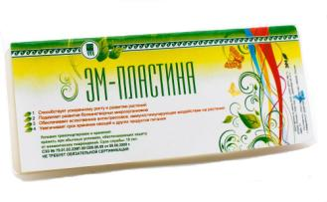
Одним из признаков стресса у детей является изменения крови, а точнее блокирование эритроцитами имммунокомпетентных клеток лейкоцитов и образование эритроцитами так называемых «монетных столбиков».
В медицинском центре высоких технологий «Лазер Вита» проведено исследование влияния ЭМ-пластмассы при контактном воздействии на запястье рук у 17-ти пациентов, взрослых и детей. Время контакта с ЭМ-пластмассой 10 минут. До испытания и по истечении 20 мин после контакта был взят анализ крови, который исследовался с помощью видеосистемы «Vidiozavr».
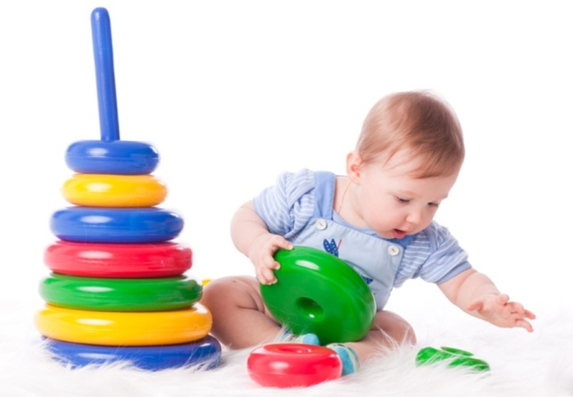
Показано, что у 88% испытуемых отмечается распад «монетных столбиков» эритроцитов до отдельных клеток и деблокирование лейкоцитов.
Указанные структурные изменения клеточных компонентов крови говорят о снятии стрессового состояния и повышении иммунитета, как у детей, так и взрослых.
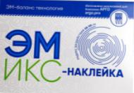
Освобожденные от фиксации «монетными столбиками» эритроцитов лейкоциты приступают к активному фагоцитозу, что способствует повышению клеточного иммунитета.
Таким образом, изделия из ЭМ-пластмассы можно рекомендовать в качестве игрушек детям, которые действуют успокаивающе, стимулируют иммунитет и способствуют нормализации состояния эритроцитов крови.

Главный врач ООО медицинский центр высоких технологий
«Лазер Вита» Пурцхванидзе В.А., г. Москва, ул Скобелевская, 05.03.2018г

